GOBIERNO MUNICIPAL DE PONCITLAN JALISCO.

UNIDAD MUNICIPAL DE PROTECCION CIVIL
Y BOMBEROS.

ORDEN DE OPERACIONES
Día de los Santos Inocentes y Fieles Difuntos
2 Noviembre 2012 – 2015.

Poncitlan, Jalisco 20 de Octubre del 2015

ANTECEDENTES.

Año con año en el municipio de Poncitlan se celebra el día de muertos el 2 de noviembre, en donde es muy considerable la afluencia de persona que vienen de las delegaciones del municipio, de otras entidades y las familias que viven en el extranjero y que año con año vienen a visitar a sus familiares difuntos, esta celebración se lleva a cabo en el cementerio de la cabecera municipal y por la avenida lázaro cárdenas, aunado a ello la presencia de los habitantes de la cabecera municipal y los vendedores ambulantes que venden los antojitos de la región,

JUSTIFICACION. Por lo anterior es de vital importancia establecer una plan de operaciones, para prevenir y evitar incidentes o emergencias, o en el caso que de suscite alguna de ellas, resolverla con prontitud y eficacia.

OBJETIVO.

El objetivo principal de esta unidad municipal de protección civil y bomberos, es el de salvaguardar la vida de las personas sus bienes y el entorno, esto mediante la prevención, y la gestión del riesgo,

Dentro del Sistema Nacional de Protección Civil se establecen 5 fenómenos perturbadores que se enlistan a continuación, en este tipo de celebraciones se ven involucrados principalmente 2 tipos de fenómenos que son Fenómeno Socio-organizativo y Fenómeno Químico,

FENOMENO SOCIO-ORGANIZATIVO.

Este tipo de fenómeno se refiere a la concentración masiva de personas en un solo lugar, lo que ocasiona un riesgo, para los habitantes y los visitantes, pues aumenta el flujo vehicular por las calles de la cabecera municipal, aunado a esto las condiciones mecánicas de los vehículos y la forma de conducir,

.-accidentes vehiculares.
.-accidentes urbanos.
.-bloqueo de vías de comunicación.
.-suspensión de servicios básicos.
.- eventos religiosos.
.- eventos públicos.

Fenómenos químicos.

Calamidad que se genera por la acción violenta de diferentes sustancias derivadas de su interacción molecular:

- incendios a casa habitación.
- fugas de gas lp.
- quema de desechos agrícolas.
- incendios forestales.
- quema de llantas y fogatas.
- quema de basura.

La temporada de ciclones tropicales concluye en octubre, sin embargo no se descarta la posibilidad de lluvias atípicas. El fenómeno que nos ocupa en este rubro son los Hidrometeorológicos.

Fenómenos Hidrometeorológicos.

Calamidad que se genera por la acción violenta de los agentes atmosféricos,

- Huracanes.
- Lluvias intensas.
- Temperaturas extremas.
- Inundaciones Fluviales.

De los siguientes 2 fenómenos perturbadores, el municipio no esta exento a padecer sus efectos.

Fenómenos sanitarios.
.-enfermedades gastrointestinales.
.-combate de abejas y zomites.
.- plagas.
.-enfermedades respiratorias por contaminación.

Fenómenos geológicos.
.-sismos.
.-hundimientos.

OPERATIVO.

ANTES.

Se solicitara el apoyo al encargado del cementerio de la cabecera municipal asi como al delegado/ agente municipal para que nos reporte cualquier situación de riesgo antes de la celebración realizando recorridos en los cementerios del municipio, con la finalidad de verificar si existen panales de abejas, zomites y combatir y retirar los mismos para seguridad de las personas.

Se verificara lo correspondiente a las tumbas que se encuentren a ras de suelo y descubiertas y/o construidas en riesgo de colapso para acordonarlas con cinta de precaución y evitar que alguna persona pueda verse involucrada en algún accidente por caída.

Solicitar el apoyo al departamento de reglamentos para que los permisos que se otorguen, se les haga la encomienda que solo si instalen en el carril de ingreso de dicha avenida.

DURANTE.

Se instalara la unidad de emergencia (ambulancia), en las afueras del cementerio municipal por si se requiere para dar atención a las personas que en un momento dado lo requieran.

Se realizaran recorridos por el área del cementerio donde se venda alimento y para su preparación utilicen gas l.p. con la finalidad de dar recomendaciones de seguridad.

Realizar recorridos a pie tierra un chofer y un paramédico por el cementerio municipal y el área de puestos para verificar las condiciones de seguridad, y en caso de que se nos solicite el apoyo en caso de alguna emergencia.

A las personas que realicen limpieza de maleza en la periferia de sus tumbas se les recomendara por medio del encargado del cementerio que no realicen quemas dentro del cementerio con la finalidad de evitar un incendio en el que pueda afectar a un tercero y que sea el encargado quien les indique a las personas el lugar para depositar la maleza y basura resultado de la limpieza de las tumbas.

Como recomendación a las personas que acostumbran llevar flores naturales se les recomendara la utilización en sus floreros de espuma absorbente conocida como oasis, esto para evitar que al ponerle agua con el paso de los días, esta sea una fuente de proliferación de moscos o zancudos.

De acuerdo al croquis o plano que presente el área de reglamentos municipales con la finalidad de establecer los mecanismos para la revisión de la instalación de los puestos de venta de comida en donde se involucre gas l.p.

APLICACIÓN DE MEDIDAS DESPUES DE LA OPERACIÓN.

Se realizaran informes sobre los sucesos que hayan acontecido durante estos festejos se analizaran los resultados para verificar si fueron positivos o replantear el orden de operaciones.

DISTRIBUCION DEL PERSONAL.
Se cuenta con una planilla total de 16 elementos los cuales son distribuidos de la siguiente manera:

1 Jefe Comandante de la UMPCB
4 bomberos operativos turno I. de 24x 24 horas
3 bomberos paramédicos en turno I. De 24 x 24 horas
4 Bomberos Operativos turno II. De 24 x 24 horas
4 Bomberos Paramédicos turno II. De 24 x 24 horas
1 bombero operativo (soporte y apoyo en logística)
1bombero en act. De prevención (soporte y apoyo)

MATERIALES.

1 camioneta cap. 3 toneladas marca Chevrolet, habilitada para incendios forestales
2 vehículos de emergencia (ambulancia) marca Ford, ecoline, para atención pre hospitalaria y traslados.
REQUERIMIENTOS:

2 rollos de cinta para acordonar.
Combustible para las unidades b-01 y b-03 en caso de ser necesario.
Recarga de extintores.
Bolsas color negro para los panales.

SE SOLICITARA EL APOYO Y COORDINACION DE LAS SIGUIENTES DEPENDENCIAS.

El apoyo del personal de la policía local, para que en sus recorridos por las áreas que les competa durante estos eventos reporten cualquier anomalía que competa a protección civil y atender el reporte.

Es de importancia tener el apoyo del departamento de Reglamentos para que en sus recorridos por los puestos de comida y antojitos, nos reporte alguna anormalidad que se observe en materia de protección civil, y de igual forma en nuestros recorridos dar aviso a dicho departamento de alguna anormalidad.

Es importante contar con la presencia y apoyo de servicios públicos generales por si requiere de la intervención en su competencia para realizar algún servicio.

De igual forma se invitara a personal de protección civil del estado con base en este municipio, para que acompañe a personal de esta base para el recorrido por el cementerio municipal y detectar los riesgos existentes en el mismo, así como verificar lo correspondiente a los comercios donde se involucre gas l.p.

Además se solicitara el apoyo de transito del estado con sede en Ocotlán por si se requiere del cierre de un carril de la calle lázaro cárdenas por la afluencia de vehículos y personas

Área de concentración masiva.
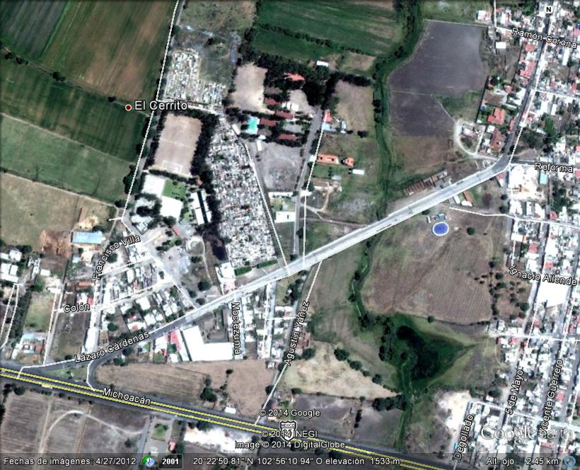
Protección civil

Sin otro particular por el momento, lo que me permito hacer del conocimiento de usted.

Respetuosamente.
Unidad municipal de protección
Civil y bomberos.

______________________________
c. Javier gutierrez ramos.

Ccp.- presidente municipal, para su conocimiento.
Ccp.- Secretario General, mismo fin
Ccp.- archivo.

